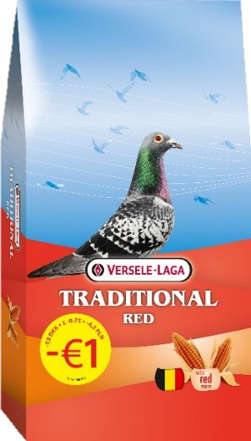

MARIMAN TRADITIONEEL SPORT GEEL CRIBS 25KG -1 euro KORTING
Kwaliteitsgraanmengeling voor sport met Franse cribs maïs
(Promo nr. 411224)
MARIMAN WEDUWNAARS SUPER POWER 25KG -1 euro KORTING
Kwaliteitsgraanmengeling voor weduwnaars met rode maïs
(Promo nr. 411223)
MARIMAN TRADITIONEEL VARIAMAX 25KG -1 euro KORTING
Kwaliteitsgraanmengeling voor sport met 36 ingrediënten
(Promo nr. 411222)
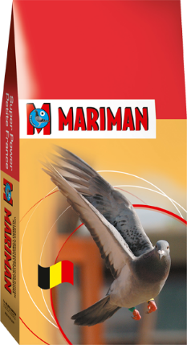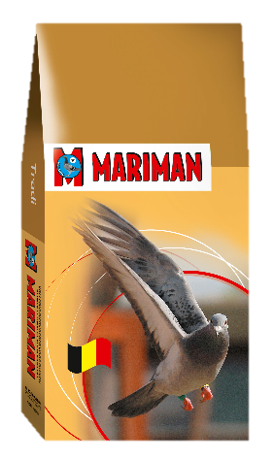

PLUS I.C.⁺ GERRY 20KG -1 euro KORTING
Voor extra natuurlijke weerstand & arm in eiwitgehalte
(Promo nr. 411022)
PLUS I.C.⁺ BLACK LABEL CHAMPION 20KG -1 euro KORTING
Voor extra bescherming van spieren & tegen verzwakking
(Promo nr. 411234)
PLUS I.C.⁺ BLACK LABEL GERRY 20KG -1 euro KORTING
Voor extra natuurlijke weerstand & arm in eiwitgehalte
(Promo nr. 411235)
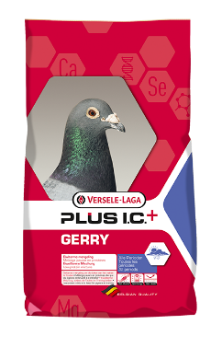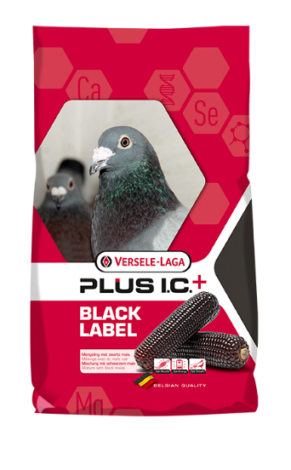

OROPHARMA HEMOLYT 40 500G -1 euro KORTING
Voor een snellere recuperatie en opbouw naar de volgende vlucht
(Promo nr. 460131)
OROPHARMA BOOST X5 500G -1 euro KORTING
Beter uithoudingsvermogen door minder spierafbraak tijdens de vlucht (Promo nr. 460132)
OROPHARMA GLOBIFLY 400G -1 euro KORTING
Ondersteunt de opbouw van een natuurlijke gezonde darmflora
(Promo nr. 460133)
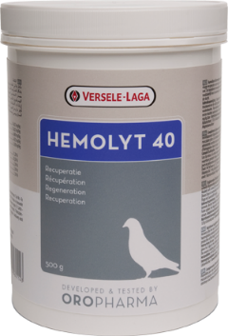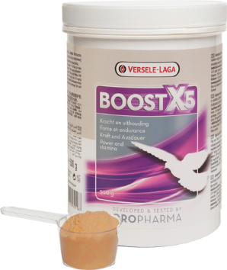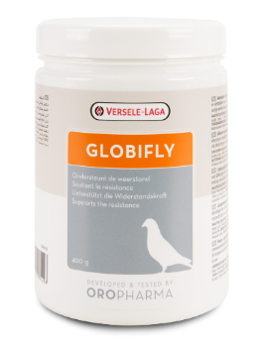
COLOMBINE ALL-IN-ONE 4KG -1 euro KORTING
Totaal mix van mineralen, grit en vitaminen
Ideaal ter ondersteuning van de gezondheid en de conditie
(Promo nr. 413324)
COLOMBINE SNEAKY MIXTURE 20KG -1 euro KORTING
Bevat kempzaad om de drift bij weduwnaars aan te wakkeren
Ideaal lokmiddel om duiven binnen te halen
(Promo nr. 412472)

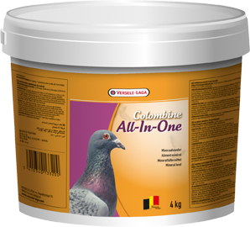

Nieuwsbrief Versele-Laga volgt in 2e week Maart

